муниципальное казенное учреждение культуры
«Орловская центральная районная библиотека»
____________________________________________________________
612270, Россия, тел. 8(83365) 2-17-42
Кировская область e-mail: lady.bibl@yandex.ru
г.Орлов, ул.Орловская,60 www: orlovlib.ru
18 августа 2016г.

О РАБОТЕ
муниципального казенного учреждения культуры
«Орловская центральная районная библиотека»
к Году кино (первое полугодие)

2016 год объявлен Годом российского кино.
«Наступающий Год кино будет таким же интересным, ярким, творческим, станет еще одним шагом к утверждению в нашем обществе высоких моральных принципов и эстетических вкусов», - отметил на открытии Года кино Президент России Владимир Владимирович Путин.

МКУК «Орловская центральная районная библиотека» активизировала работу по привлечению внимания читателей и пользователей к лучшим российским фильмам и к художественной экранизации классических литературных произведений.
Был разработан и реализуется план работы, в который были включены различные формы мероприятий, с помощью которых пользователи библиотеки смогут познакомиться с литературой о киноискусстве, российских фильмах и актерах.

- Выставки:
-Выставка-викторина «Крылатые фразы из мультфильмов» (Русаново)

-Книжная выставка «Волшебный экранчик», выставка-иллюстрация «Мультяшки приходят в гости» 0+, младший абонемент, выставка-знакомство «Магия экрана» 6+, старший абонемент (Детский отдел)

-«Вятское кино» (История кино на Вятской земле имеет более чем столетнюю историю. Когда появился первый кинотеатр в Вятке, где проходил первый кинопоказ и какие картины смотрели зрители начала XX века, исторические сведения, интересные факты и фотографии из истории кинотеатров – все это и многое другое можно узнать из представленной выставки. (Центральный отдел)
«С книжных страниц – на большой экран»
Всегда интересно перечитывать любимые книги, но не менее приятно пересматривать потрясающие экранизации произведений, от которых просто захватывает дух. Существует множество как великолепных, так и не очень удачных примеров переноса художественного произведения из волшебного мира книги в потрясающий мир кино. Однако порой мы и не подозреваем, что понравившийся фильм поставлен по художественному произведению. Именно поэтому мы решили познакомить читателей с некоторыми экранизированными произведениями, которые когда-либо выходили на экран.
В январе 2016 года отмечалось 190-летие со дня рождения М.Е.Салтыкова – Щедрина. К юбилею писателя на выставке были представлены произведения писателя, по которым сняты фильмы.
В феврале на выставке «Отвага, мужество и честь» были представлены экранизированные произведения о настоящих мужчинах: М.Шолохов «Тихий Дон», В.Кочетов «Журбины», Ю.Герман «Дорогой мой человек» и «Дело, которому ты служишь», А.Дюма «Три мушкетера» и другие.
В марте выставка была посвящена прекрасной половине человечества «Образ пленительный, образ прекрасный». Всемирно известный роман Маргаретт Митчелл «Унесенные ветром» не нуждается в представлении. Фильм по книге «Унесенные ветром» стал первым цветным в истории кинематографа. Также были представлены следующие книги: Л. Толстой «Анна Каренина», Д.Бедный «Девчата», Э.Золя «Дамское счастье» и другие.
Выставка оформлена как постоянно действующая на год, на ней представлены наиболее интересные экранизированные произведения. Она носит рекомендательный характер, а идея сопоставления направлена на приобщение к кинематографической истории российских фильмов и осмысление художественных ценностей.
Читатель всегда может сравнить, что лучше, читать книгу или смотреть фильм.
Книги дают такую информацию, к которой можно всегда вернуться. Они формируют мировоззрение – читая правильные книги, человек постепенно формирует мировоззрение, расширяет и углубляет взгляд на мир, свои убеждения.
Книги открывают новые грани восприятия мира, о которых прежде мы могли не знать. Открыть свой ум новым возможностям, о которых раньше вы, возможно, и не подозревали.
В кино и книге сюжет произведения почти одинаков (если режиссер взял сюжет книги за основу, а не только часть и сам ее доделал). И все же в книге действия раскрываются шире, ведь там описываются переживания персонажей от первой страницы и до последней. А в кино акцент делается больше на действие, на то, что увлекает зрителя.
Но каждый делает свой выбор: «Читать или смотреть». (Центральный отдел)

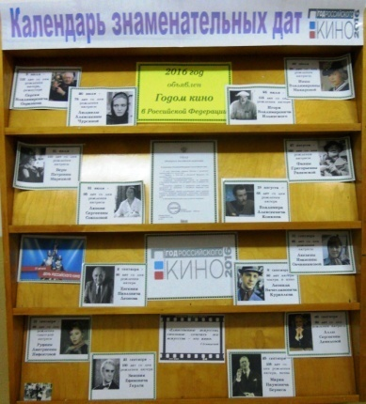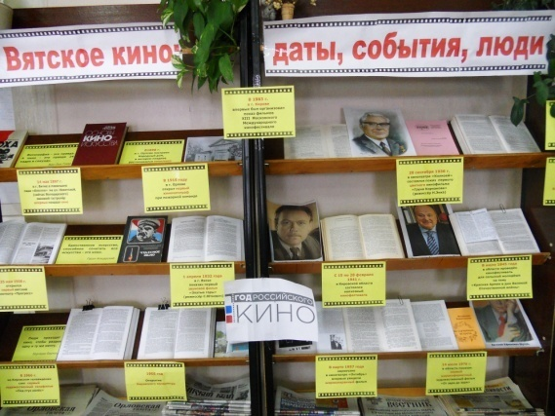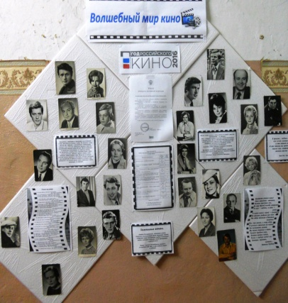

-Музыкальный кинофестиваль «Чудное мгновение» прошел в клубе «Светелка» Цель: пропаганда кино и песен из кинофильмов. (Торопы)

-Вечер – воспоминаний «Кино в моей жизни» Женщины клуба «Общение» были приглашены на мероприятие, посвященное Году кино. Присутствующим рассказали об истории возникновения кино, кто были первыми создателями одного из важнейших искусств, где прошел первый показ «движущихся изображений» и где открылись первые стационарные кинотеатры. Затем ведущая познакомила женщин с именами первых режиссеров и актеров. Рассказ сопровождался показом презентации. Участницы клуба были более подробно познакомлены с одной из ярких кинозвезд прошлого времени- Л.Орловой.
Далее женщинам было предложено поделиться своими воспоминаниями о кино, любимых фильмах и киноактерах. Мезенева Лидия Ильинична очень подробно рассказала слушательницам о своей любимой актрисе Кларе Лучко. Другие поделились интересными случаями, связанными с посещением кинотеатров или клубов, вспоминали о неожиданных знакомствах и многом другом.
У каждой было что вспомнить из того периода, когда все люди ходили в кинотеатр посмотреть новый фильм. Прекрасное было время… (Городской отдел)

- Киновикторина "А вы видели в кино" (Б-Юринцы) и др.

Известные и любимые произведения Федора Достоевского, Михаила Булгакова, Ивана Тургенева, Антона Чехова и других русских классиков находят свое отражение в кинематографе. С успехом экранизируются и произведения современных писателей

Видеосалон фильм «Звезда». Для студентов двух групп первых курсов ОВСХК, представлен видеопоказ, одного из лучших фильмов о Великой Отечественной войне «Звезда», который был снят режиссером Н.Лебедевым по одноименной повести Э.Казакевича в 2002 году. Судьба героев картины никого не оставляет равнодушным, фильм очень патриотичный, динамичный, постоянно держит в напряжении, можно смотреть ни один раз и при каждом просмотре открывать для себя что-то новое.

Пятая всероссийская акция «Библионочь» под девизом «ЧИТАЙ КИНО!»
Библиотека пригласила своих читателей на киновечер «Книга в кадре!»

Детский отдел
В программе:

- -15-30 Экскурсия по библиотеке «Очень важно для человека знать дорогу в библиотеку»
- -Работают книжные выставки:
«Мультяшки приходят в гости» -младший абонемент
«Магия экрана» -старший абонемент
«С днем рождения поздравляем» (книги – юбиляры) – читальный зал
- Познавательная игра-путешествие «Яркая страна- мультипликация»

Центральный отдел
В программе:

- 17-30 открытие акции «Библиосумерки – 2016»
- Экскурсия по библиотеке
- Выставки:
-«С книжных страниц на большой экран». Беседа у выставки книг «Кино начинается с книги»
-« Вятское кино: даты, события, люди»
- Стенды:
- «Волшебный мир кино»
-« Год кино. Календарь знаменательных дат»
- Кинематографический ракурс «Живое дыхание времени». Посещение выставочного зала краеведческого музея.
- -Фотоателье « Мелькают кадры, рубежи и даты»
- -Литературный вояж «Туда и обратно: от фильма к книге – от книги к фильму»
- - Эрудит - вопрос «Шагнуть в мир кино»
- - Игра - кинопроба «Внимание, мотор…»
- -Викторина «Кино – в волшебный мир окно»
- -Экскурс по киноафишам 30-50 годов XX века «Магия иной реальности»
- -Киноэкспедиция «Давнишние кадры на стареньких пленках…»
- -Кинотерапия «Звучала музыка с экрана…»(песни из кинофильмов)
- -Рандеву с любимыми актерами «В наш кинозал открыты двери»
- -Открытый микрофон «Хочу рассказать о фильме…»
- -Продажа книг и сувенирной продукции
- -Книжный фримаркет (свободный обмен книгами)

Завершается подготовка сборника «МЕЛЬКАЮТ КАДРЫ, РУБЕЖИ И ДАТЫ. ЛЮДИ КИНО ОРЛОВСКОГО РАЙОНА». Презентацию сборника запланировано провести на закрытии Года кино.

Библиотека постоянно освещает свои мероприятия, проведенные в Год кино на страницах «Орловской газеты», на сайте библиотеки http://orlovlib.ru/ и на страничке «ВКонтакте» https://vk.com/public108389778 (В соц. сети «ВКонтакте» дано более 20 информаций)

Зав.инф-метод. отделом Н.Фокина

